Міністерство освіти і науки України

ТНПУ ім. В. Гнатюка

Конспект уроку на тему:
«Оформлення сторінок текстового документа»

Виконала:
студентка групи М-52
Барабаш Оксана
Методист:
Мандзюк Віктор Іванович
Вчитель:
Кравчук Тетяна Петрівна

Тернопіль, 2014

Дата проведення: 14. 02. 2014

Клас: 10 – А.

Тема уроку: Оформлення сторінок текстового документа

Мета заняття:
Навчальна: сформувати знання про засоби оформлення документів, правила стильового оформлення документів різних типів.
Виховна: виховувати культуру праці, працелюбність, бережне відношення до майна;
Розвиваюча: розвивати технічне мислення, сприяти розвитку координації рухів, розвивати пам`ять, мислення.
Тип уроку. Засвоєння нових знань (комбінований)
Базові поняття та терміни: стиль, параметри сорінки, рпозмітки сторінки, орієнтація, колонтитул, розрив, режим перегляду документа, ескіз, схема документа.

Структура уроку
І. Організаційний етап……………………………………………………...2 хв.
ІІ. Актуалізація опорних знань…………………………………...………..2 хв.
ІІІ. Засвоєння нових знань………………………………………………..17 хв.
ІV. Виконання тренувальних вправ………………………..…………….15 хв.
V. Підбиття підсумків уроку………………………………………..……..3 хв.
VІ. Домашнє завдання…………………………………………………...…1 хв.

ХІД ЗАНЯТТЯ
І. Організаційний етап.
ІІ. Актуалізація опорних знань
Усі ми працюєте з текстовим процесором MS Word. Без нього ми не можемо обійтися, оскільки постійно нам потрібно писати реферати, різні наукові роботи.
На даному уроці ми з вами вивчимо основні вимоги правильного оформлення документів та навчимось їх застосовувати. Отримаємо знання з багатьох важливих понять.
ІІІ. Засвоєння нових знань

СТИЛІ
Вчитель: Найперше що ми вивчимо це таке поняття: Що таке стиль?.
Стильове форматування значно спрощує процес форматування документів. Під час створення презентацій, наприклад, використовувались різні стилі: розміри маркерів і шрифтів, розміри і положення рамок, параметри оформлення фону, колірні схеми, зразок слайдів тощо.
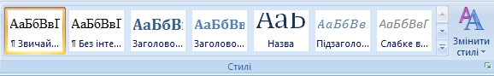
Стилем називається сукупність параметрів форматування, що позначається унікальним іменем і може застосовуватися для форматування текстових фрагментів. (слайд 2 – 3)
Стиль також можна розглядати як вказівку форматування, створену користувачем. Користувач може обрати значення параметрів форматування, які потрібно застосувати (наприклад, шрифт і його розмір, вирівнювання, відстань між символами, відстань між абзацами, тип обрамлення тощо), об'єднати їх та надати цьому набору значень параметрів унікальне ім'я. Потім значення наведених параметрів можна одночасно застосувати до текстових фрагментів. Для цього достатньо виділити текст, який потрібно відформатувати та на стрічці вибрати вкладку Основне, у вкладці відшукати группу інструментів стилі і обрати ім'я потрібного стилю. (слайд 4 – 5)
Для форматування тексту можна застосувати стилі двох видів: стиль символу та стиль абзацу.
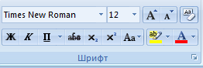
Стиль символу змінює зовнішній вигляд окремих символів, слів, фраз. Для цього застосовуються довільні параметри групи інструментів Шрифт: шрифт і його розмір, а також вид накреслення, ефекти (закреслений, верхній індекс, контур) тощо. Натиснувши кнопку виклику меню ми перейдете у Діалогове вікно. (слайд 6 – 7)
Стиль абзацу дає можливість змінити зовнішній вигляд абзацу: шрифт і його розмір та інші атрибути тексту, а також міжрядковий інтервал, вирівнювання тексту, позиції табуляції, обрамлення та значення інших параметрів, які впливають на форматування всього абзацу в цілому. (слайд 8)
Група інструментів Стиль містить перелік доступних стилів при роботі з поточним документом. Під час створення нового документа до цього списку автоматично заносяться стандартні стилі. Потім, при створенні користувачем нових стилів або зміні наявних, вони додаються до списку та в подальшому зберігаються разом із документом.
До стандартного набору стилів належать такі стилі: Звичайний, значення параметрів форматування якого застосовуються до введеного тексту, якщо не було вказано інших значень, Заголовок 1, Заголовок 2,. Підзаголовок, за допомогою яких можна формувати багаторівневу структуру великих документів, тощо. Якщо назви потрібних стилів не відображаються у списку Стиль, можна викликати меню зміни набору стилів. Для цього потрібно в групі стилів вибрати кнопку Змінити стилі → Набір стилів. (слайд 9 – 10)

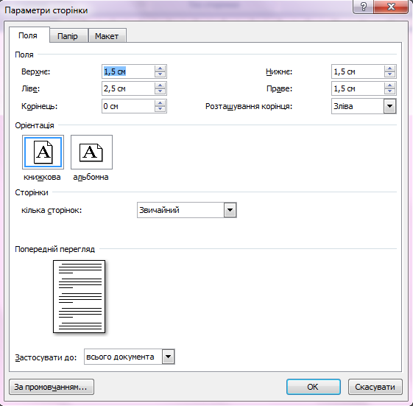
ПАРАМЕТРИ СТОРІНКИ
Зовнішній вигляд тексту на сторінці визначають не лише параметри форматування символів та абзаців, а й параметри форматування сторінки.
Переглянути чи змінити параметри сторінки можна за допомогою Вкладки Розмітка сторінки. Як що хочете перейти до повного меню натисніть кнопку виклику меню. У цьому випадку з'явиться діалогове вікно Параметри сторінки, що містить вкладники Поля, Папір та Макет. (слайд 11 – 12)
Поля сторінки визначають відстань від краю аркуша паперу до початку відображення тексту. Під час встановлення значень полів насамперед потрібно визначити, односторонній чи двосторонній друк буде застосовано. Ці параметри зазначено на вкладці Поля в області Сторінк и. Список Кілька сторінок, що розкривається, подає такі можливі значення: Звичайний, Дзеркальні поля, Дві сторінки на аркуші, Брошура. (слайд 13)
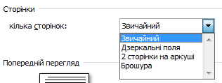
Значення Звичайний передбачає односторонній друк, решта значень — двосторонній. У разі одностороннього друку вміст документа друкується лише на одній стороні аркуша (такий друк часто використовується при оформленні доповідей, рефератів, дисертацій тощо). В цьому випадку розрізняють верхнє, нижнє, ліве та праве поля. (слайд 14)
Під час підготовки журнальних та книжкових видань застосовують двосторонній друк. У такому випадку замість лівого та правого полів використовують поняття внутрішніх і зовнішніх полів. Якщо передбачається зшивання надрукованого документа, то можна вибрати Розташування корінця для переплетення — зліва чи зверху, та задати значення додаткової відстані. (слайд 15)
На вкладці Поля можна також змінити Орієнтацію сторінки: у випадку книжкової орієнтації сторінка розташовується вертикально, альбомної — горизонтально. (слайд 14 – 15)
Розмір паперу можна задати на вкладці Папір діалогового вікна Параметри сторінки. Добираючи розмір паперу, слід враховувати, на якому принтері документ буде надруковано. Так, аркуш формату А4 можна роздрукувати на будь-якому сучасному принтері, тоді як формат паперу А3 підтримується лише спеціальними принтерами. (сайд 16)
Якщо документ складається з декількох сторінок, він може мати верхній та/або нижній колонтитули. Колонтитули, як і в комп'ютерних презентаціях, повторюються на кожній сторінці документа та можуть містити відомості про автора, назву документа, номери сторінок тощо. В документі MS Word колонтитули розташовуються в межах верхнього та нижнього полів. У діалоговому вікні Параметри сторінки на вкладці Макет можна змінити значення таких параметрів, що відносяться до колонтитулів: Розрізняти колонтитули парних і непарних сторінок, першої сторінки документа, а також відстані від краю аркуша до верхнього та до нижнього колонтитула. (слайд 17)
Якщо вибрати прапорець першої сторінки тоді на першій сторінці не буде колонтитулу.

РОЗРИВ
За замовчуванням документ МS Word складається з одного розділу. Великі документи можна розбити на кілька розділів.
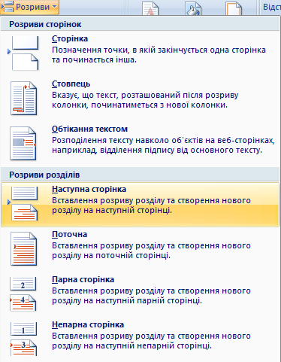
Розділ — частина документа, яка має задані значення параметрів форматування сторінок. (слайд 18)
Щоб розбити документ на кілька розділів, слід вставити розриви розділів, а потім задати відповідний формат для кожного розділу.
Для створення нового розділу в документі потрібно встановити текстовий курсор до того місця в документі, де потрібно вставити розрив розділу, та в вкладці Розмітка сторінки обрати вказівку Розрив. У діалоговому вікні Розрив у групі Розриви розділів слід обрати параметр, який вказує, звідки слід почати новий розділ. При цьому в документ вставляється мітка, яка позначає кінець розділу. (слайд 19 – 20)
Щоб змінити значення параметрів форматування сторінок для певного розділу, слід встановити текстовий курсор у межах цього розділу, виконати вказівку Розмітки сторінки → Параметри сторінки, на відповідних параметрах вказати потрібні значення. Щоб вказані зміни впливали не на весь документ в цілому, а лише на обраний розділ, слід на будь-якому параметрі, на якому змінювалися значення параметрів, у випадному списку обрати останній пункт. З'явиться меню Параметри сторінок де потрібно вибрати у полі Застосувати до значення до поточного розділу. (слайд 21)

КОЛОНТИТУЛИ
Вводити та редагувати вміст колонтитулів у документі МS Word можна в окремих областях за допомогою Вкладки Вставлення панелі інструментів Колонтитули. (слайд 22)
При виборі конкретного колонтитулу на екрані відображатимуться особливості встановлення колонтитула. Вибравши параметр колонтитула, створюється область колонтитула, обмежені пунктирною рамкою, та панель інструментів Колонтитули., за допомогою якої можна додавати до колонтитулів найбільш використовувані текстові об'єкти (зокрема номери сторінок, дату й час), переходити від верхнього колонтитула до нижнього тощо. Під час роботи з колонтитулами текст документа відображається неяскравим кольором. Щоб завершити створення чи редагування колонтитулів та повернутися до вмісту документа, слід на панелі інструментів Колонтитули натиснути кнопку Закрити або двічі клацнути мишкою за межами колонтитулів. (слайд 23 – 25)
Під час створення колонтитулів текстовий курсор автоматично встановлюється в крайній лівій частині області колонтитула.

НОМЕРА СТОРІНОК
Орієнтуватися у тексті великих документів допомагають номери сторінок. Номери сторінок розміщуються в області верхнього або нижнього колонтитула. Якщо колонтитули документа не містять інших відомостей, то вставити номери сторінок можна також за допомогою вказівки Вставлення/Номер сторінки. При цьому з'являється діалогове вікно Номери сторінок, в якому можна обрати значення параметрів номерів сторінок. (слайд 26 – 27)
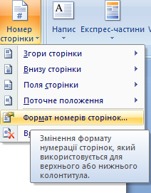
Якщо документ складається з кількох розділів, можна передбачити нумерацію сторінок для кожного розділу окремо. Щоб задати значення таких параметрів, у діалоговому вікні Номери сторінок слід вибрати Формат номерів сторінок, після чого на екрані відобразиться діалогове вікно Формат номера сторінки. Встановлення прапорця Включити номер розділу дозволить обрати стиль для заголовків розділу. (слайд 28 – 29)

ЗМІСТ
Під час роботи з великими документами, що мають заголовки розділів, підрозділів, пунктів, для полегшення орієнтування бажано створювати зміст документа. Зміст являє собою список заголовків документа та номерів сторінок, на яких ці розділи починаються. Як правило, зміст розташовують на початку документа. Зміст можна створити автоматично, якщо до заголовків документа застосовано стандартні стилі Заголовок 1, Заголовок 2 тощо або стилі, створені користувачем на основі стилів відповідних рівнів.
Щоб додати зміст, слід встановити текстовий курсор до місця в документі, де його потрібно вставити, та виконати вказівку Посилання/Зміст та натиснути інструмент Зміст. У діалоговому вікні Зміст слід вибрати потрібні значення параметрів та натиснути кнопку ОК. (слайд 30 – 32)

При цьому MS Word знайде в документі всі абзаци, до яких застосовані стилі заголовків, впорядкує їх за рівнем, додасть номери сторінок, з яких починається кожен з розділів та підрозділів, та відобразить зміст у документі .

РЕЖИМИ ПЕРЕГЛЯДУ
Для зручності роботи у MS Word можна обирати різні режими перегляду документів залежно від завдань, які потрібно виконати. Як і в програмі підготовки презентацій, в текстовому процесорі документ можна відобразити у різних режимах, що включаються за допомогою відповідних вказівок Вкладки Вигляд або кнопок, розташованих внизу зліва від горизонтальної смуги прокручування. (слайд 33)
Звичайний режим призначений для введення, редагування та форматування тексту. В цьому режимі форматування тексту відображається повністю, а розмітка сторінки відображається у спрощеному вигляді. (слайд 34)
У режимі Розмітки сторінки текст, зображення, колонтитули, колонки та інші об'єкти документа відображаються в такому вигляді, який вони матимуть після друкування на папері. (слайд 35)
Режим Веб-документ застосовують під час створення веб-сторінок засобами МSWord. У цьому режимі відображається фон документа, малюнки та інші графічні об'єкти розміщуються таким чином, як вони будуть відображені у браузері. (слайд 36)
Режим Структури дає можливість переглядати структуру великих документів, яка визначається стилями заголовків різних рівнів. У цьому режимі можна згорнути документ, відображаючи лише основні заголовки. Межі сторінок, колонтитули, малюнки та фон у режимі структури не відображаються. (слайд 37)
У Режимі читання документ оптимізується для читання, при цьому приховуються всі панелі інструментів, крім панелей Режим читання та Рецензування. Вигляд документа в режимі читання, як правило, значно відрізняється від надрукованого. Текст може займати більше місця, а розриви сторінок можуть бути розташовані в інших місцях. Щоб вимкнути режим читання достатньо натиснути кнопку Закрити на панелі інструментів Режим читання. (слайд 38)

В усіх вказаних режимах, крім режиму Веб-документ, для перегляду та навігації документом можна також використовувати області Ескізи або Схема документа.

Ескізи — це зменшені зображення всіх сторінок документа, які відображаються в окремій області. Ескізи дають змогу отримати візуальне уявлення про вміст кожної сторінки. Для переходу до потрібної сторінки можна клацнути мишкою на її ескізі. Ескізи неможливо використовувати разом зі схемою документа. Щоб відобразити область ескізів документа, потрібно у меню Вигляд поставити прапорець Ескізи. (слайд 39 – 40)

Схема документа відображається в окремій області та містить список заголовків документа. Схема документа дає змогу швидко переміщатися по документу, відстежуючи поточне розташування у ньому. Відобразити схему
документа можна за допомогою вказівки Вигляд/Схема документа. (слайд 41 – 42)

Перш ніж зберегти документ як веб-сторінку або надрукувати готовий документ, доцільно здійснити Попередній перегляд веб-сторінки або Попередній перегляд документа.

Попередній перегляд веб-сторінки дає змогу побачити, як документ буде відображено у веб-браузері. Щоб перейти до режиму попереднього перегляду веб-сторінки, слід виконати вказівку Кнопка Office/Друк/Попередній перегляд веб-сторінки.

Режим Попереднього перегляду зручно використовувати для перегляду кількох сторінок документа у зменшеному вигляді. У цьому режимі документ відображається в такому вигляді, як він буде надрукований. При цьому можна переглядати розриви сторінок і підкладку, колонтитули та інші об'єкти документа. Щоб перейти до режиму попереднього перегляду потрібно обрати вказівку Кнопка Office/Друк/Попередній перегляд. (слайд 43)

ІV. Виконання тренувальних вправ

Вправа 17.1.1. Перегляд списку стилів документа та форматування документів за допомогою стилів.
- Відкрийте документ Титульний аркуш.doс, що зберігається в папці Текстовий процесор на СD-диску. У вкладці Головна знайдіть группу інструментів Стилі. Перегляньте, які стилі, є там.
- Виділіть перший абзац у документі, що містить текст МІНІСТЕРСТВО
ОСВІТИ І НАУКИ УКРАЇНИ. Визначте, який стиль застосовано до цього
Абзацу.
- Виділіть другий абзац у документі та застосуйте до нього стиль Строгий. Аналогічно застосуйте цей стиль до останнього абзацу в документі.
- Виділіть фразу, що містить тему роботи: Конструювання літаків в Україні. Застосуйте до виділеного фрагмента стиль Тема роботи.
- Збережіть результати роботи у файлі з тим самим іменем в папці Текстовий процесор вашої структури папок.

Вправа 17.1.2. Форматування документа з використанням стилів Заголовків.
Завдання. У документі Антонов. doс, що зберігається на СD-диску, застосувати до назви документа стиль Заголовок 1, до підзаголовків — стиль Заголовок 3.
- Відкрийте документ Антонов.dос, що зберігається в папці Текстовий процесор на СD-диску.
- Виділіть абзац, що містить назву документа. У вкладці Головна у групі інструментів Стилі оберіть стиль Заголовок 1.
- Аналогічно застосуйте до підзаголовків у документі стиль Заголовок 3.
- Збережіть результати у файлі з тим самим іменем в папці Текстовий процесор вашої структури папок.

Вправа 17.2.1, Зміна значень параметрів сторінки.
Завдання. Змінити в документі Антонов. doс, що зберігається в папці Текстовий процесор вашої структури папок, розмір паперу та розміри полів.
- Відкрийте документ Антонов. doс, що зберігається в папці Текстовий процесор вашої структури папок. Визначте, скільки сторінок містить документ.
- Виконайте вказівку Розмітки сторінки/Параметри сторінки/Поля. Визначте, які значення встановлені для розмірів полів та розміру паперу.
- На вкладинці Поля діалогового вікна Параметри сторінки змініть значення розмірів полів на такі: Верхнє — 2 см, Нижнє — 2,5 см, Ліве — 3 см, Праве — 1,5 см.
- Перейдіть на вкладнику Папір. У списку Розмір паперу, що розкривається, оберіть значення формату паперу А4, якому відповідають значення Ширина — 21 см, Висота — 29,7 см.
- Визначте, чи змінилася кількість сторінок у документі.
- Збережіть документ з тим самим іменем.

Вправа 17. 4. 1. Створення колонтитула в документі з використанням панелі інструментів Колонтитули.
Завдання. У документ Як обрати професію.dос, що зберігається в папці Текстовий процесор на СD-диску, вставити нижній колонтитул, в якому відображатиметься назва документа та номер сторінки
- Відкрийте документ Як обрати професію, dос, що зберігається в папці Текстовий процесор на СD-диску.
- Виконайте вказівку Вставка/Колонтитули/Нижній колонтитул/ Пусний 3 стовпці.
- Введіть у лівій частині нижнього колонтитула назву документа Як обрати професію?
- Двічі натисніть клавішу ТАВ, щоб перейти до правої межі колонтитула. На панелі інструментів Колонтитули натисніть кнопку Вставити поле номера сторінки/ Поточне положення.
- На панелі інструментів Колонтитули натисніть кнопку Закрити.
- Переконайтеся, що створений колонтитул повторюється на всіх сторінках документа.
- Збережіть результати у файлі з тим самим іменем в папці Текстовий процесор вашої структури папок.

Вправа 17.6.1. Створення змісту документа.
Завдання. Для документа Перші пошукові сервіси мережі Інтернет. dос, що зберігається на СD-диску, автоматично створити зміст.
- Відкрийте документ Перші пошукові сервіси мережі Інтернет. dос, що зберігається в папці Текстовий процесор на СD-диску. У цьому документі до заголовків розділів та підрозділів застосовано стандартні стилі Заголовок 1, Заголовок 2 та Заголовок 3.
- На початку документа вставте новий абзац, в якому введіть назву Зміст. Вставте порожній рядок після назви та встановіть на нього текстовий курсор.
- Виконайте вказівку Посилання/Зміст/Зміст. В діалоговому вікні Зміст і покажчики перейдіть на вкладнику Зміст.
- Встановіть прапорці Показати номери сторінок, Номери сторінок за правим краєм та Гіперпосилання замість номерів сторінок. У лічильнику Рівні задайте значення 3. Натисніть кнопку ОК.
- Встановіть текстовий курсор на новий рядок після останнього абзацу змісту та виконайте вказівку Розмітки сторінки/Розрив/ Наступна сторінка.
- Поверніться до змісту. Натисніть на клавіатурі клавішу Сtrl та клацніть на назві заголовка Мовні особливості пошукових систем. Що при цьому відбувається?
- Збережіть документ з тим самим іменем в папці Текстовий процесор вашої структури папок.

V. Підбиття підсумків уроку.
Оцінювання виконаних завдань учнів. Виставлення оцінок

VІ. Домашнє завдання
Опрацювати § 17 підручника.

